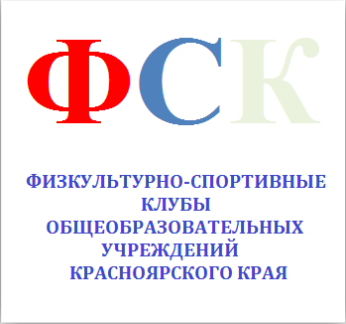

**РЕГИСТРАЦИЯ ФИЗКУЛЬТУРНО-СПОРТИВНОГО КЛУБА**

Название физкультурно-спортивного клуба общеобразовательного учреждения

**Физкультурно-спортивный клуб «Сияние Севера»**

Муниципальное казенное общеобразовательное учреждение «Туринская средняя школа-интернат имени Алитета Николаевича Немтушкина» Эвенкийского муниципального района Красноярского края

Дата создания ФСК 18 ноября 2009 года

Регистрационное свидетельство № **202**

Адрес общеобразовательного учреждения:

648000, Красноярский край, Эвенкийский район, п.Тура, ул.Школьная д.30/14

Ф.И.О. руководителя ОУ - Павлов А.А. - ……………………

Телефон директора ОУ, приёмной - 8 (39170) 31 712 E-mail [EreminaVV@tura.evenkya.ru](mailto:EreminaVV@tura.evenkya.ru)

Адрес сайта ОУ:internat-tura.ru

Ф.И.О. руководителя ФСК образовательного учреждения - Агеев Алексей Сергеевич Контактный телефон – 8-913 509 53 12 E-mail: [lesha.ageev2015@yandex.ru……….](mailto:semkin@ya.ru)

Председатель школьного Совета (Актива) ФСК – Эмидак Павел 9«б» класс.

Контактный телефон: 8 – 913 539 07 16

Количество учащихся в образовательном учреждении на 2020-2021 уч. год 333 чел.

Количество занимающихся в ФСК образовательного учреждения на 2020-2021уч. год 132 чел.

Перечень образовательных программ по видам спорта, реализуемых в ФСК:

Футбол, баскетбол, волейбол.

Фото №2